Больше безопасности за меньшие деньги
Сервоприводы от B&R с технологией определения крутящего момента гораздо экономичнее
Инженеры B&R внедрили в сервоприводы серии ACOPOS P3 технологию определения безопасного крутящего момента. Это позволяет использовать множество функций безопасности без установки внешнего энкодера. При этом снижаются затраты на соблюдение требований Директивы о машинном оборудовании.

Определение безопасного крутящего момента основано на внутреннем измерении тока и включает функции безопасности, такие как Безопасно ограниченный крутящий момент (Safely Limited Torque (SLT)), Безопасный контроль скорости (Safe Speed ​​Observer (SSO)) и Безопасное испытание тормозов (Safe Brake Test (SBT)). Функции соответствуют уровням безопасности включительно до SIL 2 / PL d / Cat. 3.
Безопасное предотвращение перегрузок
Функцию SLT можно использовать для надежного ограничения крутящего момента, прилагаемого к системе передачи мощности. Она позволяет избежать или безопасно предотвратить механические перегрузки. С помощью безопасно ограниченного крутящего момента можно сделать механические конструкции более экономичными. Функция SLT также сводит к минимуму риск получения травм операторами в результате защемления во время работы на машине.
Обеспечение безопасности оператора
Функция SSO представляет собой виртуальный датчик скорости, который позволяет использовать функцию безопасного ограничения скорости (SLS) без стороннего энкодера безопасности. Это особенно полезно для работы с линейными или моментными двигателями, поскольку эти типы двигателей обычно не имеют встроенного безопасного энкодера.
Безопасное испытание стопорного тормоза
Функция SBT нужна для безопасного контроля и оценки работы стопорного тормоза. Полученные от функции данные дают полное представление о состоянии тормозов, их износе или повреждении.

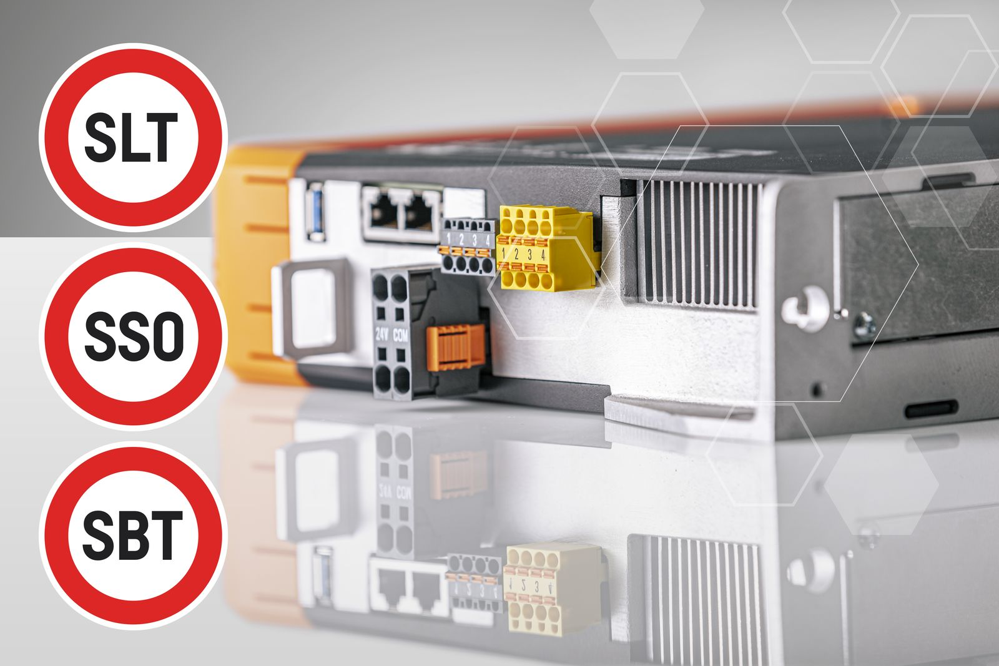
Инженеры B&R внедрили в сервопривод ACOPOS P3 технологию определения безопасного крутящего момента, что позволяет использовать множество интегрированных функций безопасности.

О компании B&R
Компания B&R специализируется на инновационных решениях в сфере промышленной автоматизации, а также имеет представительства по всему миру со штаб-квартирой в Австрии. Продукция B&R сочетает в себе уникальные инженерные разработки и передовые технологии, и по праву завоевала международное признание и любовь клиентов. В портфолио B&R всегда найдется комплексное решение практически для любой задачи современной промышленности: автоматизация отдельных машин или целых заводов, продвинутое управление движением, визуализация, встроенные технологии безопасности и многое другое. Технологии промышленной полевой шины POWERLINK и openSAFETY, так же, как и мощная среда разработки Automation Studio являются основой постоянного совершенствования техники автоматизации и успеха компании на рынке. Дух инноваций позволяет компании B&R быть на острие прогресса, превосходя самые смелые ожидания своих клиентов.
Более подробную информацию Вы сможете найти на www.br-automation.com.

